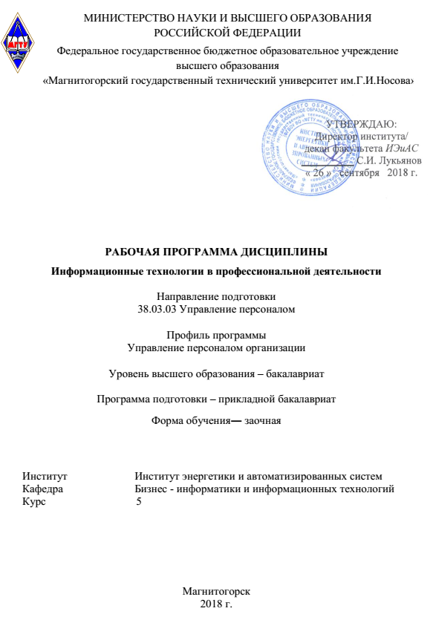

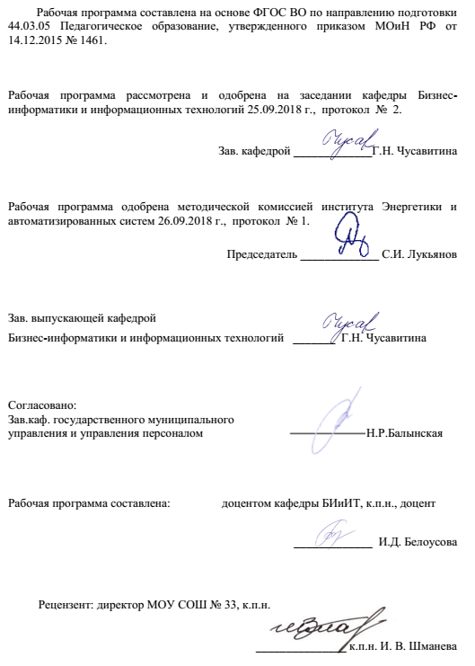

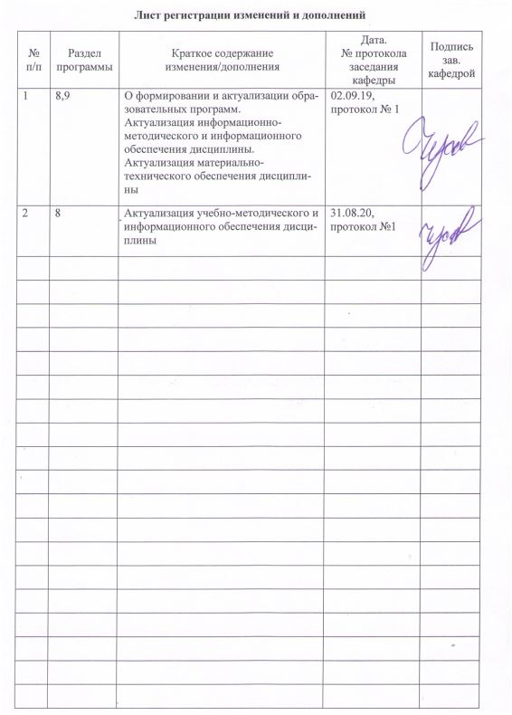

# **1 Цели освоения дисциплины**

Целями освоения дисциплины «Информационные технологии в профессиональной деятельности» являются: развитие профессиональных и общекультурных компетенций в рамках использования новых информационных технологий в будущей профессиональной деятельности бакалавров управления персоналом.

# 2 Место дисциплины в структуре образовательной программы подготовки бакалавра

Дисциплина Б1.Б.19 «Информационные технологии в профессиональной деятельности» входит в базовую часть профессионального цикла образовательной программы по направлению подготовки 38.03.03 Управление персоналом.

Для изучения дисциплины необходимы знания (умения, навыки), сформированные в результате изучения дисциплины «Информатика».

Знания (умения, навыки), полученные при изучении данной дисциплины будут необходимы при прохождении производственной – преддипломной практики и для подготовки к итоговой государственной аттестации.

# 3 Компетенции обучающегося, формируемые в результате освоения дисциплины и планируемые результаты обучения

В результате освоения дисциплины «Информационные технологии в профессиональной деятельности» обучающийся должен обладать следующими компетенциями:

| Структурный  элемент  компетенции | Планируемые результаты обучения |
| --- | --- |
| ОПК-10 способность решать стандартные задачи профессиональной деятельности на основе информационной и библиографической культуры с применением информационно-коммуникационных технологий и с учетом основных требований информационной безопасности | |
| Знать | основы информационно-коммуникационных технологий и основные требования информационной безопасности |
| Уметь | использовать основные информационно-коммуникационные технологии |
| Владеть | основами информационно-коммуникационных технологий |
| ПК-27 владением методами и программными средствами обработки деловой информации, навыками работы со специализированными кадровыми компьютерными программами, способностью взаимодействовать со службами информационных технологий и эффективно использовать корпоративные информационные системы при решении задач управления персоналом | |
| Знать | классификацию ИТ и ИС; основные компоненты ИТ и ИС; методы поиска информации в сети Интернет, поисковые системы; понятия информационной безопасности и ее составляющих |
| Уметь | использовать сеть Интернет для обмена информацией; определять потенциальные опасности и угрозы информационным ресурсам |
| Владеть | приемами поиска информации в поисковых системах и путями передачи ее на носители и по сети |
| ПК-28 знание корпоративных коммуникационных каналов и средств передачи информации, владением навыками информационного обеспечения процессов внутренних коммуникаций | |
| Знать | перспективы развития информационных систем управления персоналом |
| Уметь | использовать поисковые системы глобальных вычислительных сетей для анализа информационных ресурсов в области управления персоналом |
| Владеть | основными методами, способами и средствами получения, хранения и переработки информации |

4 Структура и содержание дисциплины

Общая трудоемкость дисциплины составляет 3 зачетных единиц, 108 акад. часов, в том числе:

– контактная работа – 8,6 акад. часов:

– аудиторная – 6 акад. часов;

– внеаудиторная – 2,6 акад. часов

– самостоятельная работа – 90,7 акад. часов;

– подготовка к экзамену – 8,7 ч

| Раздел/тема  дисциплины | Курс | Аудиторная  контактная работа  (в акад. часах) | | Самостоятельная работа (в акад. часах) | Вид самостоятельной  работы | Форма текущего контроля успеваемости и  промежуточной аттестации | Код и структурный  элемент  компетенции |
| --- | --- | --- | --- | --- | --- | --- | --- |
| лекции | лаборат.  занятия |
| 1. Сущность, классификация информационных систем и технологий | 5 | 2/2И | 2/2И | 3,7 | Самостоятельное изучение учебной и научной литературы | Практическая работа | ПК-27 – зув  ПК-28 – зув  ОПК-10 – зув |
| 1. История развития ИТ | 5 | – | – | 6 | Самостоятельное изучение учебной и научной литературы | Практическая работа | ПК-27 – зув  ПК-28 – зув  ОПК-10 – зув |
| 1. Компоненты ИТ. Технические средства ИТ | 5 | – | – | 16 | Самостоятельное изучение учебной и научной литературы | Практическая работа | ПК-27 – зув  ПК-28 – зув  ОПК-10 – зув |
| 1. Автоматизированные рабочие места и программное обеспечение | 5 | – | – | 20 | Самостоятельное изучение учебной и научной литературы | Практическая работа | ПК-27 – зув  ПК-28 – зув  ОПК-10 – зув |
| 1. Интеллектуальные ИТ и системы поддержки принятия решений | 5 | – | – | 22 | Самостоятельное изучение учебной и научной литературы | Практическая работа | ПК-27 – зув  ПК-28 – зув  ОПК-10 – зув |
| 1. Информационная безопасность и экономическая эффективность | 5 | – | 2/2И | 23 | Самостоятельное изучение учебной и научной литературы | Практическая работа | ПК-27 – зув  ПК-28 – зув  ОПК-10 – зув |
| **Итого по дисциплине** |  | **2/2И** | **4/4И** | **90,7** |  | **Экзамен** |  |

**5.** Образовательные **и информационные технологии**

В ходе проведения занятий предусматривается использование электронных мультимедиа учебных пособий, активных, проблемных методов обучения (дискуссии, метод погружения, групповая работа).

В рамках практических занятий предусматривается использование средств вычислительной техники при выполнении индивидуальных заданий. Используется существующая система дистанционного обучения университета (развернутая на платформе Moodle) для наглядного представления изучаемого предмета, также используются сервисы Веб2.0., для представления результатов практических занятий. Текущий, промежуточный и рубежный контроль проводится в тестовой СДО университета.

**6. Учебно-методическое обеспечение самостоятельной работы студентов**

По дисциплине «Информационные технологии в профессиональной деятельности» предусмотрена внеаудиторная самостоятельная работа обучающихся.

***Тематика примерных индивидуальных заданий***

1. Эволюция информационных технологий.
2. Организация и средства информационных технологий (ИТ) в управлении персоналом.
3. Информационные технологии документального обеспечения управленческой деятельности.
4. Инструментальные средства компьютерных технологий информационного обеспечения управленческой деятельности.
5. Компьютерные технологии подготовки текстовых документов и технологии обработки экономической информации на основе табличных процессоров.
6. Технология обработки экономической информации на основе использования систем управления базами данных (СУБД).
7. Сетевые технологии и системы распределенной обработки информации, вычислительные сети (ВС)
8. Автоматизация работы офиса, АРМ руководителей и специалистов.
9. Организационно-экономическое управление и его информационная поддержка.
10. Выбор и внедрение систем информационного обслуживания в организациях.
11. Компьютерные технологии интеллектуальной поддержки управленческих решений.
12. Комплексные корпоративные информационные системы (КИС).

**7 Оценочные средства для проведения промежуточной аттестации**

а) Планируемые результаты обучения и оценочные средства для проведения промежуточной аттестации:

| Структурный  элемент  компетенции | Планируемые результаты обучения | Оценочные средства |
| --- | --- | --- |
| ОПК-10 способность решать стандартные задачи профессиональной деятельности на основе информационной и библиографической культуры с применением информационно-коммуникационных технологий и с учетом основных требований информационной безопасности | | |
| Знать | основы информационно-коммуникационных технологий и основные требования информационной безопасности | ***Перечень вопросов для подготовки к экзамену:***   1. Предпосылки появления технологии "клиент-сервер", характеристика ее модели, уровни модели, виды используемых ресурсов. 2. Специфика обработки данных в виде таблиц, текста. Понятие гипертекста и гиперсреды. 3. Сфера использования технологии обработки речи и сигналов. 4. Сущность технологий электронной подписи, электронного офиса, электронной почты. 5. Направления развития новых информационных технологий. 6. Системы поддержки принятия решений, их структура и состав элементов. 7. Типичные процедуры машинной технологии формирования решения с помощью системы поддержки принятия решений. |
| Уметь | использовать основные информационно-коммуникационные технологии | ***Перечень тем для подготовки к практическим работам:***   * MS Word: Использование текстового процессора в профессиональной деятельности * MS Excel:Использование табличного процессора в профессиональной деятельности. * Использование MS PowerPoint в профессиональной деятельности. |
| Владеть | основами информационно-коммуникационных технологий | **Задания на решение задач из профессиональной области, комплексные задания:**  Компьютерный перевод документов. Средства распознавания.  Системы управления документами.Электронный документооброт.  Сетевые технологии. Клиент-сервер.  Электронный офис.  Использование экспертных систем.  Системы поддержки принятия решений. Примеры использования. |
| ПК-27 владением методами и программными средствами обработки деловой информации, навыками работы со специализированными кадровыми компьютерными программами, способностью взаимодействовать со службами информационных технологий и эффективно использовать корпоративные информационные системы при решении задач управления персоналом | | |
| Знать | * Классификацию ИТ и ИС * Основные компоненты ИТ и ИС * методы поиска информации в сети Интернет, поисковые системы; понятия информационной безопасности и ее составляющих. | ***Перечень вопросов для подготовки к экзамену***   1. Цель внедрения автоматизированных информационных систем и информационных технологий в организациях различного типа. 2. Определение автоматизированной информационной системы и технологии, основные задачи управления, решаемые на ее основе. 3. Классификация автоматизированных информационных систем и информационных технологий в организациях различного типа. 4. Особенности информационной технологии в организациях различного типа. 5. Определение корпоративной вычислительной сети. Основные достоинства организации корпоративной сети на предприятиях различного типа. 6. Типы задач, решаемые автоматизированной информационной технологией. 7. Основные автоматизированные инструментальные средства, используемые на разных уровнях управления предприятием или организацией. |
| Уметь: | использовать сеть Интернет для обмена информацией; определять потенциальные опасности и угрозы информационным ресурсам; | ***Перечень тем для подготовки к практическим работам:***   * Использование сервисов и информационных ресурсов сети Интернет в профессиональной деятельности. * СПС «Консультант Плюс»: Организация поиска нормативных документов по реквизитам документа |
| Владеть: | приемами поиска информации в поисковых системах и путями передачи ее на носители и по сети; | **Задания на решение задач из профессиональной области, комплексные задания:**  Компьютерный перевод документов. Средства распознавания.  Системы управления документами.Электронный документооброт.  Сетевые технологии. Клиент-сервер.  Электронный офис.  Использование экспертных систем.  Системы поддержки принятия решений. Примеры использования. |
| ПК-28 знание корпоративных коммуникационных каналов и средств передачи информации, владением навыками информационного обеспечения процессов внутренних коммуникаций | | |
| Знать | перспективы развития информационных систем управления персоналом; | ***Перечень вопросов для подготовки к экзамену:***   1. Место и значение информационной технологии и информационной системы. 2. Роль каждой из обеспечивающих подсистем информационной технологии. 3. Важнейшие методические и организационно-технологические принципы создания информационной технологии и информационной системы. 4. Характеристика системы поддержки принятия решений как объекта проектирования информационной системы управления организацией. 5. Основные требования к информационному обеспечения; его структура. 6. Определение унифицированной системы документации. 7. Классификация документации, используемой в сфере управления. 8. Понятия документооборота и электронного документооборота. |
| Уметь | использовать поисковые системы глобальных вычисли- тельных сетей для анализа ин- формационных ресурсов в области управления персоналом; | ***Перечень тем для подготовки к практическим работам:***   * Автоматизированные рабочие места для решения профессиональных задач. Организация передачи данных в локальных вычислительных сетях. * Составление резюме для рассылки по каналам электронных коммуникаций. |
| Владеть | основными методами, способами и средствами получения, хранения и переработки информации. | **Задания на решение задач из профессиональной области, комплексные задания:**  Компьютерный перевод документов. Средства распознавания.  Системы управления документами.Электронный документооброт.  Сетевые технологии. Клиент-сервер.  Электронный офис.  Использование экспертных систем.  Системы поддержки принятия решений. Примеры использования. |

б) Порядок проведения промежуточной аттестации, показатели и критерии оценивания:

Критерии оценки промежуточной аттестации в виде экзамена:

*– на оценку* ***«отлично»*** *–* полно раскрыто содержание материала; чётко и правильно даны определения и раскрыто содержание материала; ответ самостоятельный, при ответе использованы знания, приобретённые ранее;

*– на оценку* ***«хорошо»*** *–* раскрыто основное содержание материала в объёме; в основном правильно даны определения, понятия; материал изложен неполно, при ответе допущены неточности, нарушена последовательность изложения; допущены небольшие неточности при выводах и использовании терминов; практические навыки нетвёрдые;

*– на оценку* ***«удовлетворительно»*** *–* усвоено основное содержание материала, но изложено фрагментарно, не всегда последовательно; определения и понятия даны не чётко; практические навыки слабые;

*– на оценку* ***«неудовлетворительно»*** *–* основное содержание учебного материала не раскрыто; не даны ответы на дополнительные вопросы преподавателя

**8 Учебно-методическое и информационное обеспечение дисциплины**

**а) Основная литература:**

1. Мишин А.В. Информационные технологии в профессиональной деятельности [Электронный ресурс] : Учебное пособие / А.В. Мишин, Л.Е. Мистров, Д.В. Картавцев. - Москва : РАП, 2011. - 311 с.: ил. - ISBN 978-5-93916-301-9. - Режим доступа: <https://new.znanium.com/read?id=209629>.
2. Озерский, С. В. Информатика и информационные технологии в профессиональной деятельности: Ч. 2: Компьютерные технологии в профессиональной деятельности сотрудников УИС Практикум / Озерский С.В., Ежова О.Н. – Самара: Самарский юридический институт ФСИН России, 2014. - 142 с.: ISBN 978-5-91612-084-4. - Режим доступа: <https://new.znanium.com/read?id=301960>.

**б) Дополнительная литература:**

* 1. Обухова, О. В. Информационные технологии в профессиональной деятельности [Электронный ресурс] : Учеб. пособие / О. В. Обухова. - 2-е изд., перераб. и дополн. - Москва : МГАВТ, 2008. - 103 c. - Режим доступа: <https://new.znanium.com/read?id=38764>.
  2. Технологии Интернет-обучения: Учебное пособие / О.Б. Журавлева, Б.И. Крук. - М.: Гор. линия-Телеком, 2013. - 166 с.: ил.; 60x88 1/16. (обложка) ISBN 978-5-9912-0299-2 - Режим доступа: <http://new.znanium.com/catalog.php?bookinfo=416145>.
  3. Онокой, Л. С. Компьютерные технологии в науке и образовании: учебн.пособие / Л.С. Онокой, В.М. Титов. - М. : ИД ФОРУМ: ИНФРА-М, 2019. - 224 с. - (Высшее образование).ISBN 978-5-8199-0469-5. - Текст : электронный. - URL: https://znanium.com/catalog/product/1002715 (дата обращения: 18.10.2020). – Режим доступа: по подписке.
  4. Трайнев, В. А. Новые информационные коммуникационные технологии в образовании / В. А. Трайнев, В. Ю. Теплышев, И. В. Трайнев. - 2-е изд. - Москва : Дашков и К, 2013. - 320 с. - ISBN 978-5-394-01685-1. - Текст : электронный. - URL: https://znanium.com/catalog/product/430429 (дата обращения: 18.10.2020). – Режим доступа: по подписке.
  5. Журнал «Открытое образование, информационные технологии, науке и бизнесе». [Электронный ресурс]. – Режим доступа: <http://www.e-joe.ru>.
  6. Журнал «Вестник образования». [Электронный ресурс]. – Режим доступа: <http://vestniknews.ru/> .
  7. Жуpнал «Компьютеpныеинстpументы в обpазовании». [Электронный ресурс]. – Режим доступа: <http://www.ipo.spb.ru/journal/>.

**в) Методические указания:**

1. Информационные технологии в образовании: лабораторный практикум / Л.А. Савельева, И.Ю. Ефимова, И.Н. Мовчан. – М.: ФГУП НТЦ «Информрегистр», 2016. – 1 электрон. опт. диск (CD-ROM). № гос. рег. 0321603334. <https://magtu.informsystema.ru/uploader/fileUpload?name=2468.pdf&show=dcatalogues/1/1130211/2468.pdf&view=true> – Макрообъект.

**г) Программное обеспечение и Интернет-ресурсы:**

Программное обеспечение:

|  |  |  |  |
| --- | --- | --- | --- |
|  | Наименование ПО | № договора | Срок действия лицензии |
|  | MS Windows 7 Professional(для классов) | Д-1227-18 от 08.10.2018 | 11.10.2021 |
|  | MS Office 2007 Professional | № 135 от 17.09.2007 | бессрочно |
|  | 7Zip | свободно распространяемое ПО | бессрочно |
|  | Браузер Mozilla Firefox | свободно распространяемое ПО | бессрочно |
|  | Браузер Yandex | свободно распространяемое ПО | бессрочно |

**Профессиональные** **базы** **данных** **и** **информационные** **справочные** **системы**

|  |  |  |  |
| --- | --- | --- | --- |
|  | | Название курса | Ссылка |
|  | | Поисковая система Академия Google (Google Scholar) | URL: https://scholar.google.ru/ |
|  | |
|  | | Информационная система - Единое окно доступа к информационным ресурсам | URL: http://window.edu.ru/ |
|  | Национальная информационно-аналитическая система – Российский индекс научного цитирования (РИНЦ) | | URL: https://elibrary.ru/project_risc.asp |  |
|  | | Российская Государственная библиотека. Каталоги | https://www.rsl.ru/ru/4readers/catalogues/ |

**Интернет-ресурсы:**

1. Поисковая система Академия Google (Google Scholar). – URL: <https://scholar.google.ru/>.
2. Интернет-Университет Информационных Технологий. – URL: <http://www.ict.edu.ru>.
3. Федеральный портал «Российское образование» [электронный ресурс] − режим доступа: <http://www.edu.ru/>
4. Федеральный центр информационно-образовательных ресурсов [электронный ресурс] − режим доступа: [www.eor.edu.ru](http://www.eor.edu.ru)
5. Центр открытых систем [электронный ресурс] − режим доступа: <http://opensys.info/>
6. Сайт компании ПМСОФТ, поставщика программного обеспечения Primavera. – URL: [www.pmsoft.ru](http://www.pmsoft.ru).
7. Сайт КОМПАНИИ СПАЙДЕР, поставщика программного обеспечения SpiderProject. – URL: [www.spider.ru](http://www.spider.ru).

**9. Материально-техническое обеспечение дисциплины**

Материально-техническое обеспечение дисциплины включает:

| Тип и название аудитории | Оснащение аудитории |
| --- | --- |
| Учебные аудитории для проведения занятий лекционного типа | Специализированная (учебная) мебель (столы, стулья, доска аудиторная), мультимедийное оборудование (проектор, компьютер, экран) для презентации учебного материала по дисциплине |
| Учебные аудитории для проведения лабораторных занятий, групповых и индивидуальных консультаций, текущего контроля и промежуточной аттестации | Специализированная (учебная) мебель (столы, стулья, доска аудиторная), персональные компьютеры объединенные в локальные сети с выходом в Internet и с доступом в электронную информационно-образовательную среду университета, оснащенные современными программно-методическими комплексами |
| Аудитории для самостоятельной работы (компьютерные классы; читальные залы библиотеки) | Специализированная (учебная) мебель (столы, стулья, доска аудиторная), персональные компьютеры объединенные в локальные сети с выходом в Internet Internet и с доступом в электронную информационно-образовательную среду университета, оснащенные современными программно-методическими комплексами |
| Помещение для хранения и профилактического обслуживания учебного оборудования | Мебель (столы, стулья, стеллажи для хранения учебно-наглядных пособий и учебно-методической документации), персональные компьютеры. |